Corsica - Bastia

* Bastia is niet meteen de mooiste stad van Corsica, maar met 60.000 inwoners wel de grootste en belangrijkste stad van het eiland.
* De meeste toeristen zullen hier met de boot of vliegtuig aankomen.  
  Het hart van Bastia ligt rondom de haven.
* Via deze haven loopt een groot deel van het goederen vervoer naar en van Corsica.
* 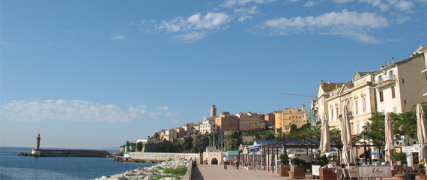Je vindt er dan ook veel industrie en uitgestrekte buitenwijken.  
  Bezienswaardigheden zijn de Saint-Jean Baptiste kerk bij de oude haven, Terra Nova - de 16e eeuwse citadel en het zuidelijke havenhoofd, dat een mooi uitzicht op de stad biedt.
* De naam Bastia is een verbastering van bastide (versterking).
* De Genuezen bouwden hier namelijk in 1380 al een versterkte nederzetting om zo hun handelsroutes te kunnen verdedigen.
* **Op deze gezellige kade, in** [Bastia](http://www.corsicavakantieinfo.nl/bastia/)**, loop je heerlijk langs de zee van de Place St.-Nicolas naar de** [Vieux Port](http://www.corsicavakantieinfo.nl/vieux-port-proef-de-sfeer-van-de-oude-havenstad/)**.**
* **Op de Quai des Martyrs de la Libération vind je verschillende heerlijke restaurants en cafés waar je ‘s avonds kan geniet van een drankje.**
* **Vooral in de zomermaanden is het hier goed vertoeven. In dit artikel lees je meer over Quai des Martyrs de la Libération.**
* 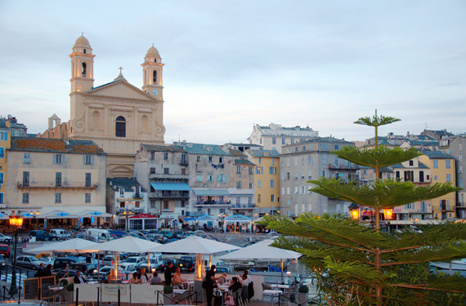Één van de gebouwen aan de kade is het Palais Monti Rossi.
* Dit is een residentie van een oude Corsicaanse familie en één van de mooiste 19e eeuwse gebouwen van de stad.
* Het overleefde op wonderbaarlijke wijze de Amerikaanse bombardementen. Deze aanval verwoeste in 1943 90 procent van Terra Vecchia.
* De façade heeft een fronton, bogen en pilasters.
* Quai des Martyrs de la Libération staat ook bekend om haar drukke nachtleven in het hoogseizoen. Wanneer je graag een discotheek of bar bezoekt is dit de aangewezen plek.